Җитди һәм җаваплы вакыйгага әзерләнәбез.
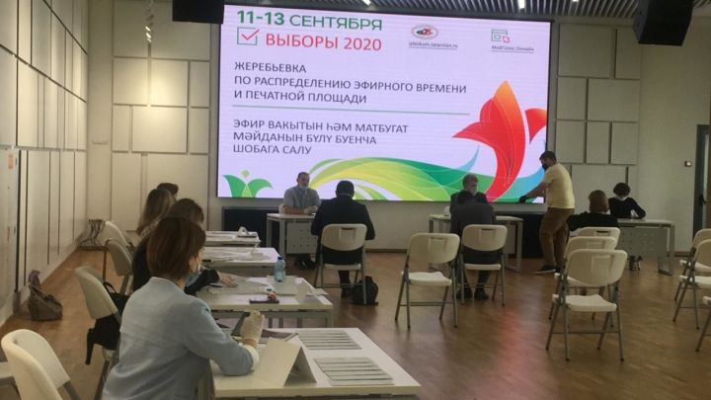
13 сентябрьгә билгеләнгән сайлауларга айдан ким вакыт калып бара. Бу мөһим сәяси вакыйга быел аеруча җитди һәм җаваплы – без берьюлы өч сайлау кампаниясенә әзерләнәбез. Һәр елны сентябрьнең икенче якшәмбесендә Бердәм тавыш бирү көне үткәрелә. Бу көнне Татарстан Президентын сайлаячакбыз. Татарстан Республикасы Президенты биш елга бер тапкыр сайлана. Быел республика башлыгы постын биләү хокукы өчен биш кандидат көрәшә. “Бердәм Россия” партиясеннән әлеге вазыйфага Рөстәм Миңнеханов, “Гадел Россия”дән – Альмир Михеев, “Россия коммунистлары коммунистлар партиясе”ннән – Альфред Вәлиев, “Партия Роста”дан – Олег Коробченко, ЛДПРдан Владимир Сурчилов кандидатуралары Татарстан Үзәк сайлау комиссиясе тарафыннан теркәлде. Бердәм тавыш бирү көненә шулай ук 28 нче бер мандатлы Түбән Кама сайлау округы буенча Россия Федерациясе Дәүләт Думасы депутатын өстәмә сайлау билгеләнде. Биредә депутат мандатына алты кандидат дәгъва кыла. Болар – Олег Морозов (“Бердәм Россия”), Илнар Сираев (“Гадел Россия”), Андрей Колосов (ЛДПР), Николай Барсуков (“Россия коммунистлары коммунистлар партиясе”), Леонид Стражников (Коммунистическая партия социальной справедливости), Альберт Яһудин (Россия Федерациясе коммунистлар партиясе). Моннан тыш, җирле үзидарә органнарына да депутатлар сайлау булачак. Сайлауның төп көне 13 сентябрьгә билгеләнгән. Шул ук вакытта, коронавирус белән бәйле вәзгыятьне исәпкә алып, сайлаучыларның хәвефсезлеге өчен тавыш бирүне өч көн – 11,12 һәм 13 сентябрьдә уздыру турында карар кабул ителде. 15 августтан массакүләм мәгълүмат чараларында сайлау алды агитациясе башлана. Теркәлгән кандидатлар өчен тигез шартлар тәэмин итү максатында һәр мәгълүмат чарасы җирәбә үткәрә. 12 августта “Әлки хәбәрләре” редакциясе территориаль сайлау комиссиясе рәисе Алексей Шувалов катнашында Татарстан Президенты постына дәгъва кылучы кандидатлар арасында бушлай газета мәйданын бүлү буенча җирәбә оештырды. Бу көнне шулай ук Казанда “Мәскәү” мәдәни үзәгендә РФ Дәүләт Думасы депутатын өстәмә сайлау буенча басма матбугат мәйданын бүлүгә җирәбә уздырылды. Анда безнең редакция вәкилләре дә катнашты. Урыннарда инде сайлауга әзерлек киң җәелдерелде. Районда тавыш бирү 49 сайлау участогында оештырылачак. Әлкилеләр һәрвакыттагыча бу җаваплы сәяси кампаниядә актив катнашыр дип уйларга кирәк. Татарстан Президенты постына, шулай ук РФ Дәүләт Думасына һәм җирле үзидарә органнарына иң лаеклы кандидатлар сайлансын иде.
13.08.2020ел

